GRAFITI KAO SUVREMENI JEDNOSTAVNI OBLIK
Grafiti (grč. graphein – pisati)
- grafitni crteži – ulična umjetnost

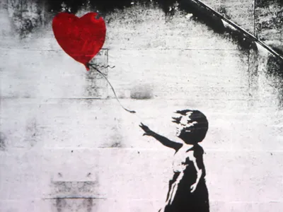
Banksy

- tekstualni grafiti – glas urbane generacije – mladenačka pobuna protiv društvenih normi i pravila

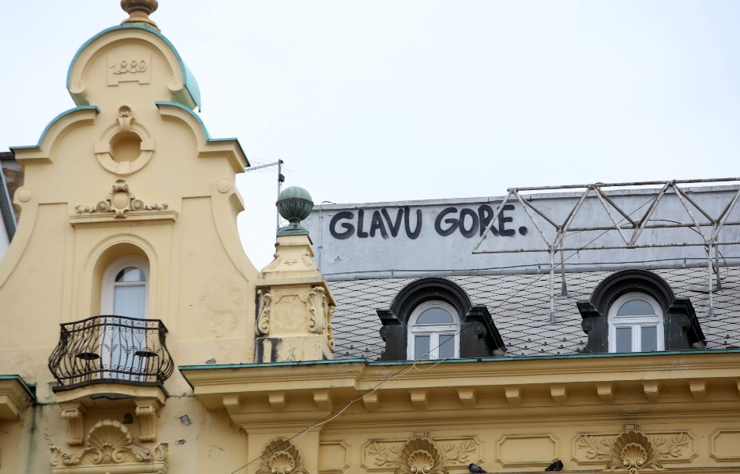

Zadatak – pronađi tekstualne grafite u Osijeku

Kako bi izgledao tvoj grafit?

